Задание 2. Командная строка Windows.

Основные команды:

Schtasks – выводит выполнение команд по росписанию

Start – запускает определенную программу или команду в отдельной строке

Taskkill – завершает процесс

Tasklist – выводит информацию о работающих процессах

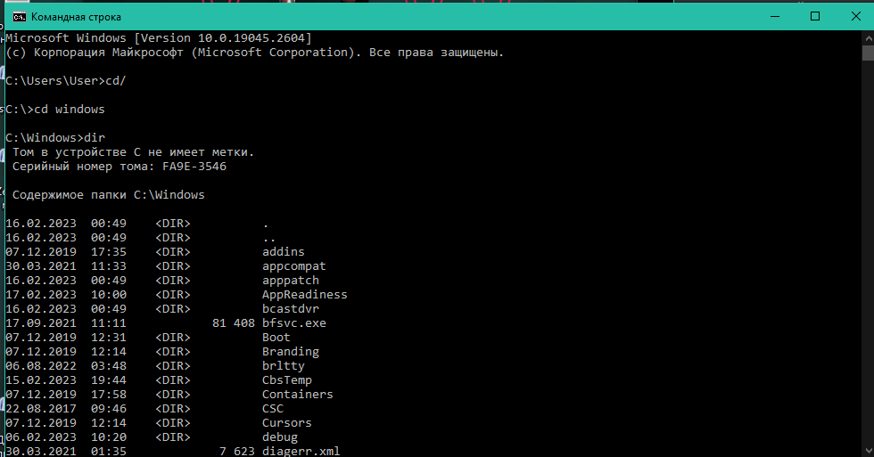

Запустим программу блокнот: C:\Windows > start notepad.exe

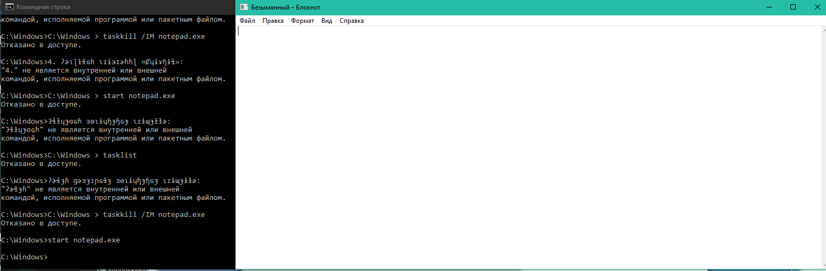

Отследим выполнение процесса: C:\Windows > tasklist

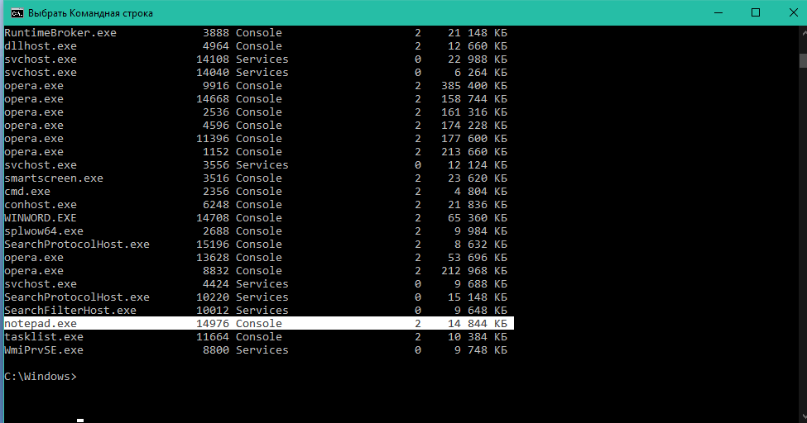

Затем завершим выполнение процесса: C:\Windows > taskkill /IM notepad.exe

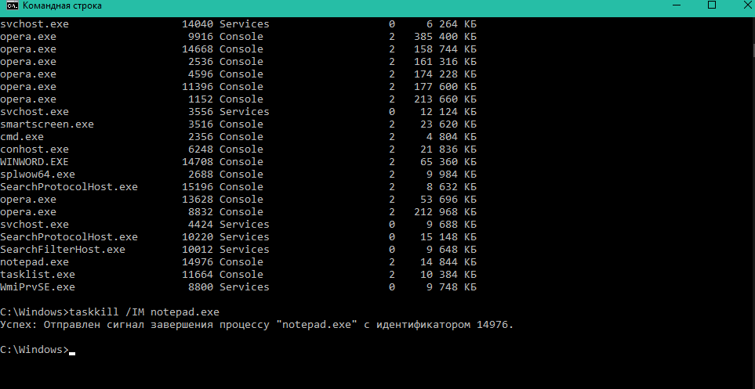

Запустим программу WordPad: C:\Windows > start wordpad.exe

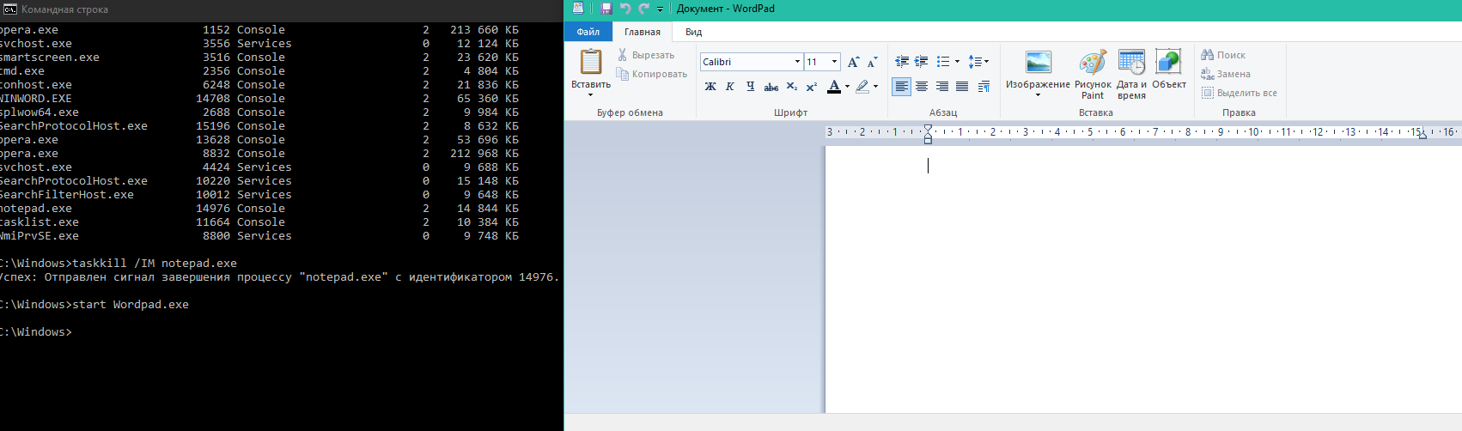

Отследим выполнение процесса: C:\Windows > tasklist

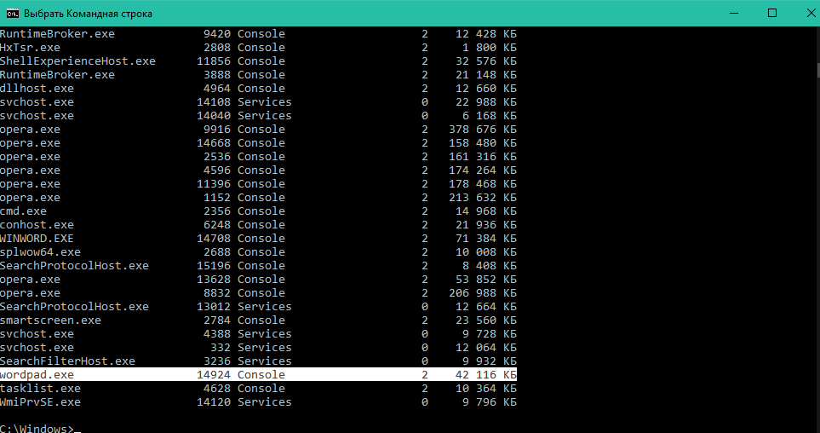

Затем завершим выполнение процесса: C:\Windows > taskkill /IM wordpad.exe

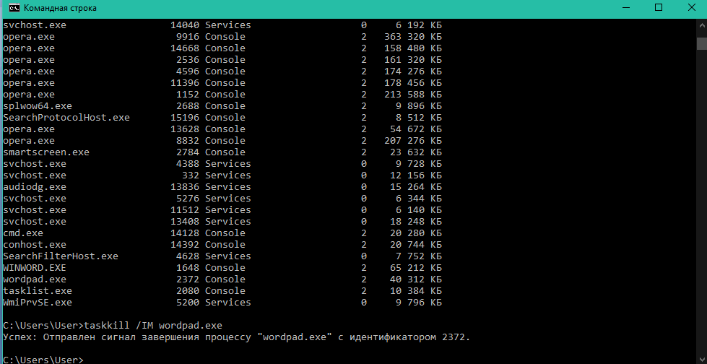

Задание 3. Отследите выполнение процесса explorer.exe при помощи диспетчера задач и командной строки.

Диспетчер задач:

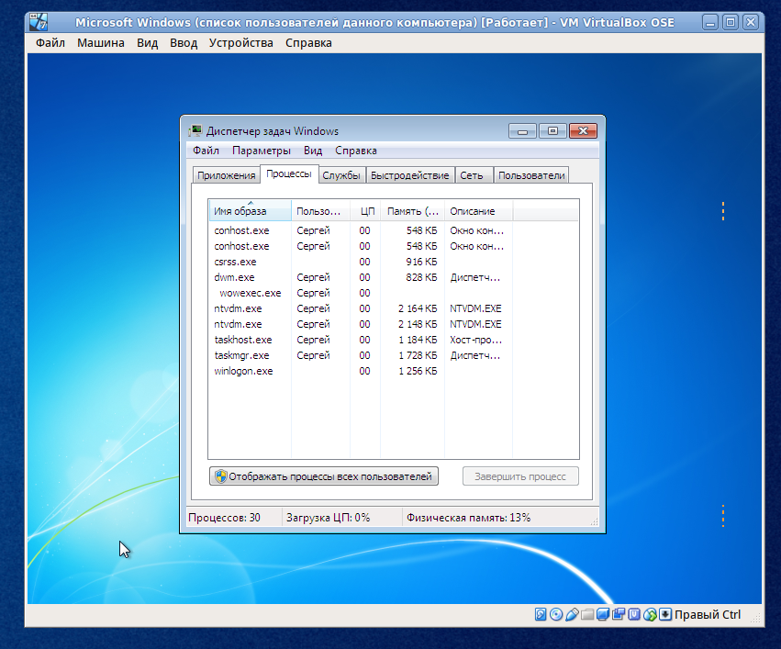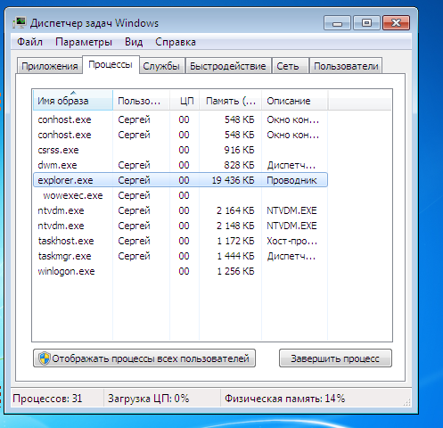

Командная строка:

